ブリティッシュコロンビア大学

去年の9月から今年の9月の一年間カナダのブリティッシュコロンビア大学という語学学校に留学していました。留学初めは本当に何も喋れることができなく、このままで本当に喋ることができるのか、リスニング力が上がるのか、という不安に毎日駆られていました。1、2ヶ月過ごして感じたことは、正直何も変わってないということでした。ちなみに語学学校にはたくさんの日本人学生がいるので、異国の地ということもあって、すぐ仲良くなれると自分の中で感じました。いろいろ励ましあったりできるからです。こっちに行く前、日本人とは一切つるまないと言っていましたがそんなのは不可能であり、今の僕の意見は、日本人と一切つるまないのではなく、1人2人は作るべきです。じゃないと最初の方は本当に苦労すると思います。5、6ヶ月あたりくらいからリスニング力が上がってきたなあと思いました。それは、暇な時に近くをぷらぷら歩いて知らない人に、道分からないふりして聞いたり、バスの運転手に話しかけたりしていたからです。向こうの人は基本的にフレンドリーですごく優しいので、この方法はすごくオススメです。そこから友達になったりすることも可能です。あと、語学学校が提供しているアクティビティには基本的に参加することをオススメします。日本人もたくさん参加しますが、アクティビティの担当者はだいたい、自分と年齢が近いネイティヴの方なので、話をするとすごく楽しくスピーキングやリスニングの力がすごく上がります。そして一番重要なことは英語を毎日話し、生活の一部にすることだと思います。例えば、メモするときや単語の意味はノートに書くとき、日本語を使うのではなく英語を使ったり、英語で意味を考えたり、とにかく日本語を一度忘れるような勢いで勉強すると少し外人になった気になれ、英語を話す抵抗が断然になくなると思います。
留学先の生活では、最初の3ヶ月くらいはホームステイをしていましたが、ホームステイ先の方がフィリピン系の方で自分はご飯が合わなく、毎日母語を話されるといった感じで、そのあとはシェアハウスで同い年の外国の方と部屋をシェアしていました。ご飯は自分で作らないといけないが、こちらの方が英語を話す機会が増え、楽しさが倍増しました。一緒に週末遊びにいけるし、一緒にご飯食べに行けるし本当に楽しかった。日本でシェアはうすを経験したことがなかったので最初は少し不安でしたが、みんなフレンドリーなのですぐに打ち解け仲良くなることができました。ちなみにシェアハウスはネットで簡単に見つけることができます。
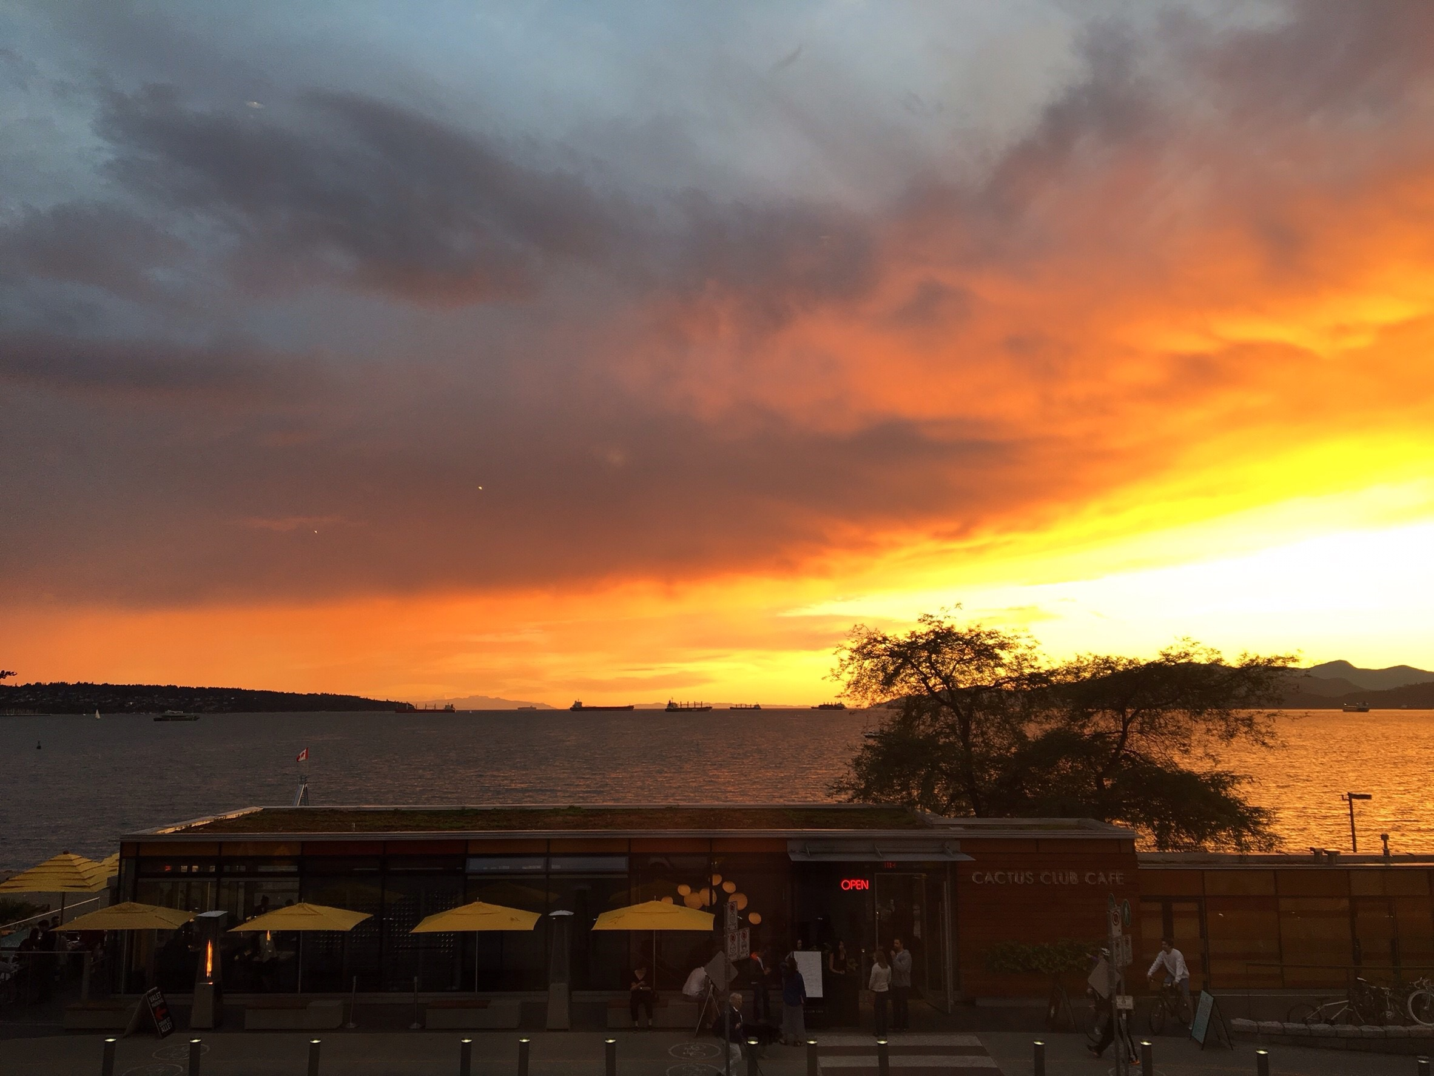
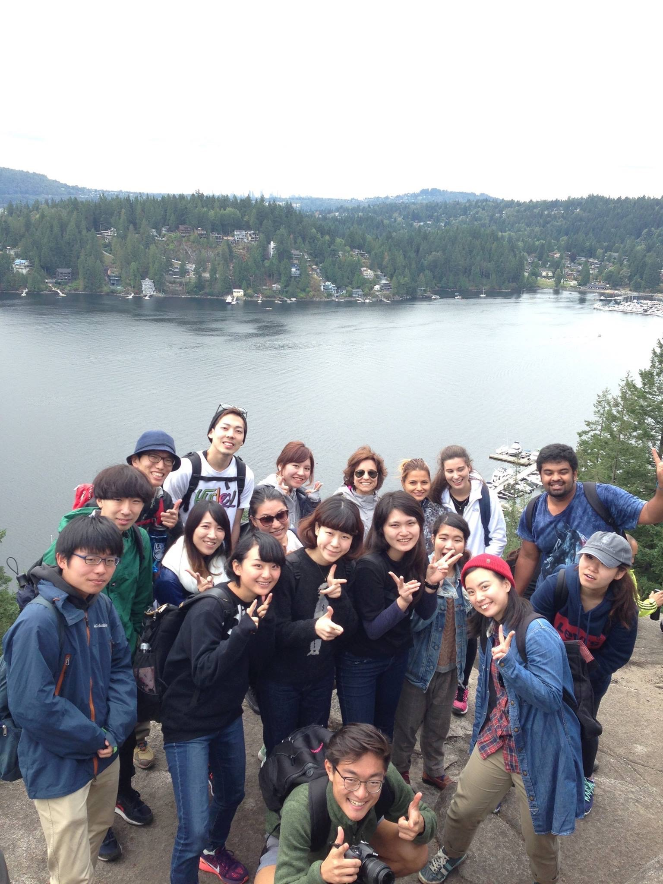
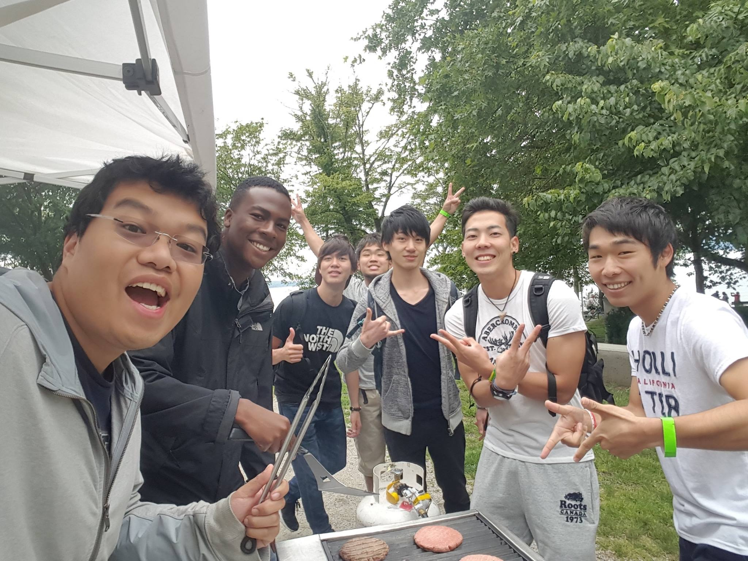
留学を終え本当にたくさんのことを学んだ。英語はもちろんいろいろな国の文化など本当にいい経験ができた。いろいろな国に対する考え方も180度変わった。一番の目標は英語を話せる事になることですが、英語は勝手に過ごしていると少しずつ話せるようになるもので、それよりたくさんの経験したことのないことを経験することがとても刺激的で、重要なことだと思いました。今は、外国人がたくさん来るお店を探して、そこで働くつもりです。たくさんの国の方と英語を使ってコミュニケーションをとりたいです。英語が話せると本当に視野が一気に広がり人生が2、3倍楽しくなった感じです。また、いろいろな経験に向けて頑張っていく。

